при ледоставе и на льду
В Воронежской области имеется большое количество рек, озер, прудов и других водных объектов, которые по несколько месяцев в году бывают покрыты льдом. Толщина и прочность льда на одних водных объектах может значительно отличаться от их значений на других; это зависит от температуры воздуха, солености воды, глубины, скорости течения, снежного покрова и т. д. Следует помнить, что речной лед имеет большую прочность, чем морской.
Каждый гражданин обязан строго соблюдать порядок и осторожность при участии в различных проводимых на льду мероприятиях. Особенно внимательно необходимо следить за детьми. Нельзя допускать катания на санках, лыжах и коньках по льду, если неизвестно, что это место безопасно. При несчастных случаях в зимний период надо уметь не только оказать помощь терпящему бедствие, но и действовать самостоятельно.
Ледостав – это период, когда на реке (другом водном объекте) наблюдается неподвижный ледяной покров. В это время лед бывает очень притягательным для детей и взрослых. Можно сократить путь, поиграть на льду и, конечно, успешно порыбачить.
Но, кроме радости, новизны ощущений для человека, с ледоставом связаны также и определенные опасности. Они проявляются практически ежегодно, пополняя список утонувших на водных объектах Воронежской области.
Что же нужно хорошо знать и помнить, чтобы не увеличить этот скорбный список?
Во-первых, лучше всего не испытывать судьбу и не выходить на лед, пока его толщина не достигнет 12 сантиметров, тем более одному и без страховки. Нетерпеливым же и любителям острых ощущений следует знать, что при морозной погоде вес человека выдерживает чистый лед толщиной 5 – 7 сантиметров. При оттепели нечистый (с вмерзшей травой, тростником) лед такой толщины часто проламывается.
Во-вторых, выходить на лед и идти по нему безопаснее всего там, где уже прошли люди (по следам, тропинкам). Если же приходится выходить на лед первым, необходимо осмотреться: не просел ли лед, нет ли вмерзшей растительности, далеко ли полыньи. Хорошо иметь с собой крепкую и длинную палку. Передвигаться по неокрепшему и нехоженому льду следует осторожно, не отрывая ног ото льда, и на расстоянии не менее 5 – 6 метров друг от друга.
В-третьих, опасаться мест, где лед покрыт снегом. Лежащий на льду снег действует, как одеяло. Поэтому под снегом лед нарастает значительно медленнее. Иногда бывает так, что по всему водоему толщина открытого льда 10 сантиметров, а под снегом – всего 3 сантиметра. Нередко по берегам водных объектов расположены промышленные предприятия. Некоторые из них спускают в реки, озера, водохранилища, пруды отработанные теплые воды, которые на большом расстоянии во всех направлениях подмывают лед. Поэтому лед вблизи таких предприятий всю зиму остается тонким и непригодным как для катания на коньках, так и для пешего движения.
Весьма опасными для катания являются промоины, проталины и полыньи. Они образуются там, где есть быстрое течение, где впадают ручейки в реки, где выступает родниковая вода.
Несколько других полезных советов. При передвижении по необследованному льду на лыжах нужно отстегнуть замки, лямки крепления лыж; петли лыжных палок снять с кистей рук; если есть рюкзак, снять одну лямку с плеча, чтобы в любой момент от него, а также от лыж можно было избавиться.
Часто рыболовы занимаются рыбной ловлей круглый год. Зимой для подледного лова они вырубают на льду лунки, которые нередко достигают одного метра в окружности. Как правило, рыболовы эти места не ограждают. За ночь отверстие во льду обычно затягивается тонким льдом, нередко запорашивается снегом, и его сразу трудно заметить. Поэтому, прежде чем передвигаться (кататься) по льду, необходимо внимательно осмотреть его. Обозревая поверхность водного объекта, можно легко обнаружить, например, чистое место, незапорошенное снегом, – значит, здесь была полынья или промоина, не успевшая покрыться прочным льдом. Можно увидеть на ровном снеговом покрове темное пятно – значит, здесь, под снегом, скорее всего молодой, неокрепший лед. Можно увидеть и вешки, обозначающие трассу на льду, и таким образом уберечь себя от проваливания под лед.
Рыбакам не следует сверлить, рубить много лунок на ограниченной площади. Очень надежно и уместно иметь с собой простейшее спасательное средство: тонкий, крепкий шнур длиной около 10 метров. С одного конца – петля, с другого – груз весом 150 – 200 граммов (безопаснее всего – мешочек с набитым внутрь песком). Аккуратно накрученный на груз шнур лежит в кармане. Если под тобой проломился лед, петлю следует затянуть на туловище или руке, а груз бросить подальше от себя в сторону спасающего.
Ребята, старшие школьники! Очень опасно скатываться в незнакомом месте с обрывистых берегов на лыжах, санках или коньках. Даже заметив впереди себя прорубь, лунку или пролом во льду, трудно будет затормозить или отвернуть в сторону. Поэтому для игр и катания на коньках выбирайте только места, обследованные взрослыми, с прочным ледяным покровом.
Самоспасение
По неосторожности с каждым может случиться несчастье: можно не заметить проруби, лунки или попасть на тонкий лед. Попав в беду, следует немедленно звать на помощь; первый, кто услышит ваш зов, поспешит оказать вам ее. Пока же помощь придет, старайтесь сохранять спокойствие, не барахтайтесь в воде, а попытайтесь опереться грудью на кромку льда с выброшенными вперед руками и самостоятельно выбраться на лед. Взобравшись на лед, двигайтесь лежа, пока не выберетесь из опасного места.
Помимо общей схемы самоспасения, важно знать также основные приемы и порядок самостоятельных действий в случае пролома льда под ногами:
1. Широко расставь руки, постарайся удержаться ими на поверхности льда.
2. Если есть возможность, то надо лечь грудью на кромку льда с выброшенными вперед руками или на спину, откинув руки назад. Находясь в таком положении, немедленно зови на помощь.
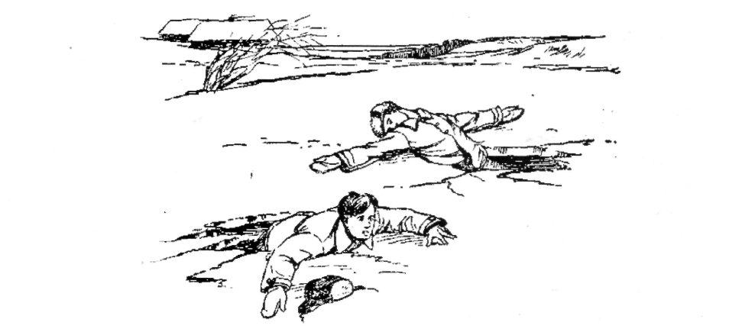
3. Если скорой помощи не предвидится (промедление чревато тяжелыми последствиями, так как быстро происходит намокание одежды и, соответственно, уменьшение плавучести человека, охлаждение организма пострадавшего и ослабление его физических сил), то следует занять близкое к горизонтальному положение и максимально продвинуть туловище на лед. Для этого необходимо совершить осторожные плавательные движения ногами и постараться забросить одну ногу на кромку льда. При наличии соответствующих условий, можно оттолкнуться ногами от противоположного края полыньи или, опираясь одной ногой о противоположную кромку льда и удерживая тело в горизонтальном положении, забросить другую ногу на лед, а потом, в зависимости от обстановки, ползти или перевернуться в сторону от полыньи.
4. Если с самого начала не удалось удержаться руками на льду и ты оказался полностью в воде, не суетись:
- зови на помощь;
- выбирайся на лед с той стороны, с которой свалился. Цепляйся за лед ножом, ключом, другими острыми предметами;
- старайся наваливаться и опираться на край полыньи не ладонями, а максимально возможной поверхностью рук, захватывая наибольшую площадь льда;
- постарайся забросить ногу на лед, а затем ползи, переворачиваясь. Первые 3 – 4 метра ползи по собственным следам.
5. Не отжимая одежды (не раздеваясь), беги к ближайшему жилью, костру.

Оказание помощи провалившемуся на льду
При несчастном случае с вашим товарищем на льду немедленно приходите ему на помощь.
Оказывая помощь пострадавшему, придерживайтесь следующих правил:
  - к месту пролома во льду не подходите стоя, а приближайтесь лежа, ползком на животе, с расставленными в сторону руками и ногами, иначе рискуете сами провалиться под лед;
- хорошо, если у вас под рукой будет доска, длинная и прочная палка, толкайте их рядом с собой и подавайте пострадавшему за 3 – 5 метров от пролома; но даже шарф, снятое пальто в таких случаях может спасти жизнь и тонущему, и спасателю;
- как только терпящий бедствие ухватится за поданный ему предмет, тяните его ползком на берег или на крепкий лед.
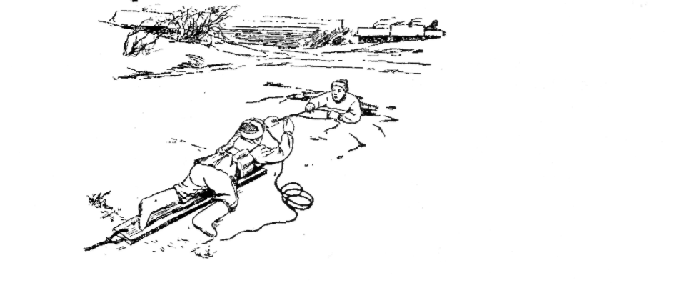
Если твой товарищ попал в беду, а ты один не в силах помочь, – зови, кричи, делай все
возможное, чтобы привлечь внимание других людей для оказания помощи.
Для оказания помощи на льду применяются следующие штатные спасательные средства: спасательные лестницы, спасательные доски, концы Александрова, спасательные багры, а также шлюпки типа «фандерфлит», имеющие небольшие кили в виде полозьев.

Способы применения спасательных средств
Конец Александрова предназначается для оказания помощи терпящему бедствие на воде. Его предложил матрос спасательной станции г. Выборга Александров в начале XX века. Конец изготавливался из манильского троса с петлей и поплавками. В настоящее время конец Александрова изготавливается из бельного пенькового троса длиной 30 м, окружностью 25 мм. На одном из концов сделана петля диаметром 600 – 650 мм, на которой закреплены два еловых или сосновых поплавка диаметром 100 – 110 мм, имеющих форму плоских кругов, окрашенных в красный цвет. В конце петли крепится грузик весом 250 – 300 г.
Грузик изготовлен следующим образом: хлопчатобумажный мешочек набит песком и мелкой крошкой пробки и оплетен пеньковым бельным линем. На другом конце троса сделана маленькая петля для удобства пользования. Плавучесть поплавков должна обеспечивать нахождение петли на плаву. Конец Александрова подвергается испытанию на прочность – трос должен выдерживать нагрузку не менее 180 кг.
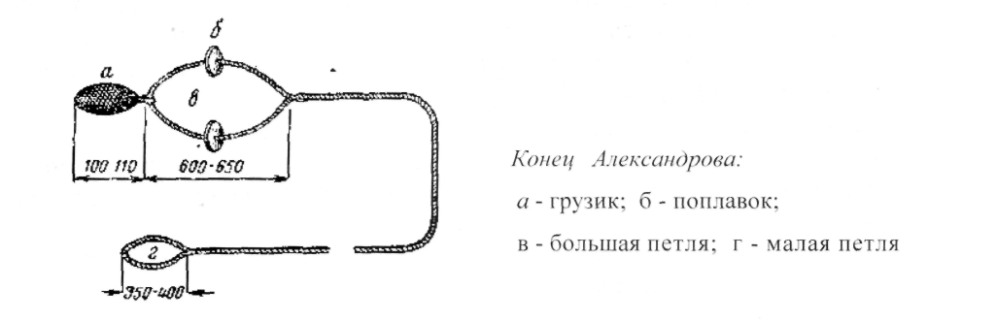
Конец Александрова:
а – грузик; б – поплавок;
в – большая петля; г – малая петля

Правила бросания конца Александрова. Надевают малую петлю на левую руку, затем, взяв в правую руку петлю с поплавками и 4 – 5 шлагов конца, делают 2 –3 круговых размаха вытянутой рукой и бросают конец вперед и вверх по направлению к утопающему. При соответствующей тренировке конец можно бросить на 20 – 25 метров.
Правила пользования. Терпящий бедствие должен надеть петлю под мышки, после чего его легко подтянуть к берегу или шлюпке.
Лестница спасательная используется для оказания помощи провалившемуся на льду. Это обыкновенная несколько облегченная лестница, изготовленная из ели или сосны, длиной 3 – 5 м, шириной 40 см, расстояние между перекладинами 40 см. К лестнице крепится бросательный конец длиной 25 – 30 м, выдерживающий нагрузку до 180 кг.
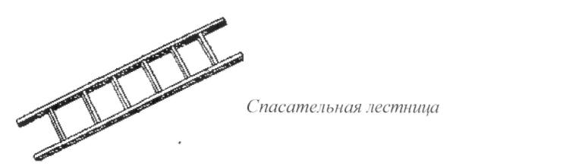
Спасательная лестница
Легкими и удобными являются лестницы, изготовленные из дюралюминиевых трубок. В ряде случаев весьма удобно применять спасательную лестницу с вертикальными стойками и поручнями.
Правила пользования. Спасательную лестницу толкают до места пролома, чтобы провалившийся мог подтянуться и влезть на нее.
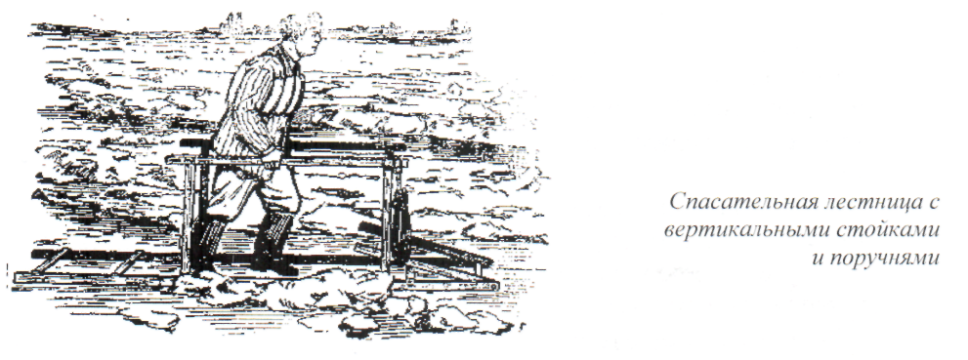
Спасательная лестница с вертикальными стойками и поручнями
Доска спасательная предназначается для оказания помощи провалившемуся на льду. Она делается из еловой или сосновой доски длиной 4 – 7 м, шириной 20 см и толщиной 3 – 4 см. К доске крепится бросательный конец длиной 25 – 30 м, к другому концу приделываются петли для рук. Чтобы пострадавший мог легче влезть на доску, вдоль нее натянуты и закреплены два конца.
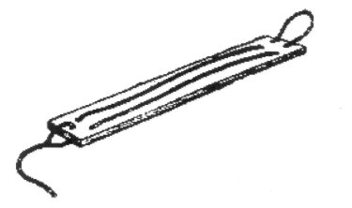Спасательная доска

Правила пользования. Спасательную доску толкают до места пролома, провалившийся хватается за петлю, подтягивается и влезает на доску. Затем за конец вытаскивают доску вместе с пострадавшим из пролома льда.
Кошка четырехлапая служит для поиска утонувшего. Стержень кошки круглый, диаметром 25 мм, длиной около 300 мм. Кошка выковывается из железа. Один конец представляет собой утолщенный шарообразный наконечник с отверстием 5 – 6 мм для кольца. На другом конце сделаны изогнутые четыре лапы, края которых плоские и тупые. Развод противоположных лап таков, что кошкой свободно можно захватить человека за талию, не сделав ему повреждений. К кольцу крепится трос, длина которого зависит от глубины района поиска на водном объекте.
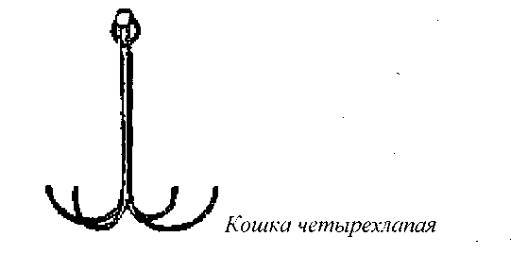
Кошка четырехлапая
Способ применения. С кормы шлюпки опускают на тросе кошку и, волоча ее движением шлюпки, тралят дно.
Спасательный багор используется для захвата и извлечения утопающего из воды. Багор состоит из шеста длиной 4 – 5 м, на конце которого крепится полукруглой формы железный оцинкованный крюк. На крюк нанизываются шарики из пробки различного диаметра, начиная с большого – у основания и кончая маленьким – у оконечности. Шарики закрепляются гайкой на конце. Пробковые шарики служат для безопасности спасаемого. Кроме того, они в какой-то мере увеличивают плавучесть багра.
Перемет служит для поиска утонувшего. Он представляет собой конец длиной 40 м, диаметром 25 мм с подвешенными к нему маленькими четырехлапыми кошками. Трос на протяжении 10 м с обоих концов свободный, а на средних 20 метрах имеет кошки, укрепленные через 0,5 м друг от друга.
Способ применения. При работе с переметом нужно иметь не менее четырех человек и две шлюпки. Закрепив концы перемета за корму шлюпок, опускают его на дно и, буксируя перемет, производят траление района поиска.
Наибольший эффект при пользовании достигается на илистом или песчаном грунте.

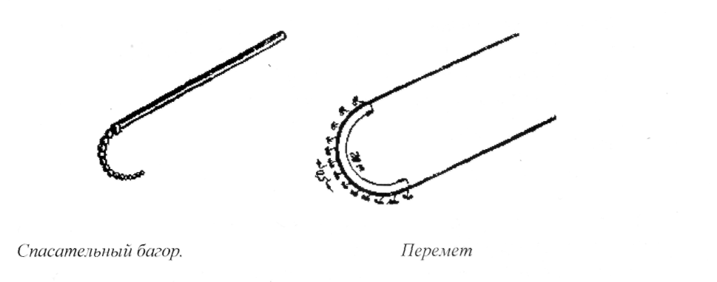

Спасательный багор
Перемет

Исправность спасательных средств зависит от условий их хранения, ухода за ними и своевременного ремонта. Спасательные средства всегда после их употребления должны тщательно осматриваться, просушиваться, протираться (смазываться) и находиться в строго определенных местах, легко доступных для немедленного использования.
При соблюдении всех требований по уходу и хранению спасательных средств срок службы спасательного круга составляет около 5 лет, спасательного нагрудника – около 4 лет, а конца Александрова – около 2 лет.
Кроме специально предназначенных средств для оказания помощи терпящим бедствие на воде в зимних условиях, могут применяться любые подходящие для этого подручные средства, такие как скамейки, веревки, обрубки бревен, жерди, одежда, ремень, шесты и т. п. Их надо бросать или толкать до места пролома, привязывая конец.
Если на оказание помощи прибыло несколько человек, то можно применить следующий способ: лежа на животе, они образуют цепь, распределяя свою тяжесть на возможно большую поверхность льда, причем каждый держит лежащего перед собой за ноги; первый из цепочки бросает провалившемуся какой-либо предмет, удерживая его за конец.
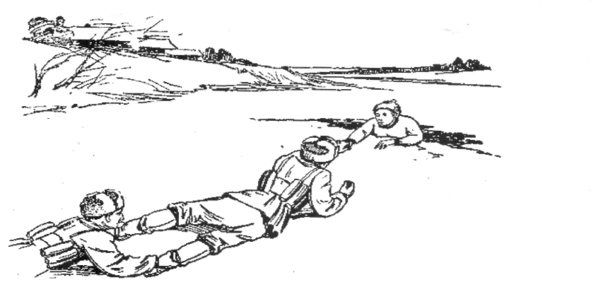

Пострадавшего нужно тянуть вместе с доской или другим поданным предметом, на котором он лежит или за который держится. Главное при этом виде спасания – умение приблизиться к утопающему по слабому или потрескавшемуся льду, помочь ему выбраться на лед и дойти по нему до берега.

ГИМС МЧС России по Воронежской области, 394006, г. Воронеж, ул. Куцыгина, д. 28
тел./факс (4732) 71-68-79.

